不知為何堅持，堅持才知為何
致理技術學院 徐峻崴
大學生活對我來說，服務占了很大部分，從加入服務性社團、加入資訊志工參與偏鄉、營隊、許多服務的機構，在每次的服務中都有不同的收穫與感動，也因為這樣我的大學生活不單調。
加入資訊志工團隊對我來說，是加入一個有傳承、感情的一個團隊，更是改變了我對服務的想法，本來以為服務就是用我們所會的來服務當地，但團隊還會詢問當地需要什麼我們盡力想辦法，把志工服務從做我們會的改變成做我們能做的，這也讓我改變了遇到不會的事情處理態度，不在只是說「我不會」，而是說「我不會，但我願意試試看」。
服務的過程中，充滿需多歡笑、不捨、感動、回憶，其中讓我最難忘也是最感動的是，一個小朋友，從一開始使用鍵盤打字都需要我的協助到現在他會跟我說：「哥哥，我自己來。」聽到這句話也回想起以前教他打字的畫面，找按鍵需要我一個字一個字帶他找，過程中常常會放棄直接不想找，這真的讓我心中充滿了感動以及更強烈想要繼續堅持下去的動力。
常常有人說現在做的事都是為了未來做準備，所以服務常常會被質疑這對於未來有什麼幫助呢？當初自己就憑著一股想要讓自己大學生活更繽紛一點，選擇了加入服務的行列，在剛加入時就憑著一股傻勁，雖然不知道為了什麼而在堅持，犧牲了能與同學吃午餐、課後、假日或是更多能打工的時間，漸漸上軌後，發現真的不一樣了！跟家人的感情更緊密，同學雖然知道我中午一定沒空，但會問我要不要一起吃或是幫我買，這應該就是堅持得到的第一份禮物，人際關係與親情的加分。
我們可能不會知道堅持之下最後能獲得什麼，可能沒收穫，可能帶來很多機會，也可能會跌倒，總是要再堅持之後才知道結果，一直以來影響自己最深刻的一句話是小學老師說的：「什麼時候該做什麼事」，現在我知道我該做的事就是繼續堅持下去，『一日志工，終身志工』。

今天的課程是教學員們，如何使用Google地圖這個工具，找到想要的地點，老師先示範如何使用搜尋功能搜尋地點，然後利用搜尋結果，規劃路線到目的地。還介紹不同的檢視模式，例如:地形、衛星和街景服務等等。 | 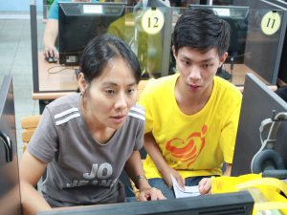
感謝來上課的學員們努力到課，讓我們有服務的機會。我們與學員的關係從不認識到熟悉，學員的學習也從零到有，漸漸的團員們與學員會聊天、互相關心與了解。大伙努力的成果全寫在這張大合照，還要繼續學習不缺席哦！ | 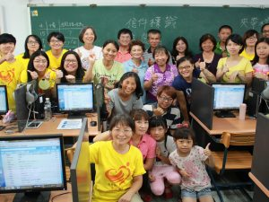
今天我輔導的一位阿嬤和一位阿公，尤其是這位阿嬤讓我印象深刻，老師在前面說明，阿嬤很認真的抄著筆記，深怕錯過老師說的步驟，開放練習後更是認真，做完一遍總是希望我能幫她回復步驟，好讓她能夠再練習一次，從這裡就看得出阿嬤認真的態度！ | 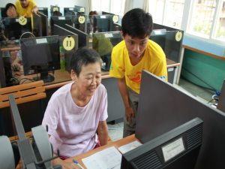
在學校修電腦要準備用好的電腦送給需要的人，本來以為會非常快速的解決，沒想到還是用到很晚，雖然自己摸索不是一件簡單的事，但只要嘗試過，要忘記就不會這麼容易，當電腦組好的瞬間真得很開心，希望收到電腦的學員可以對他們有所幫助。 | 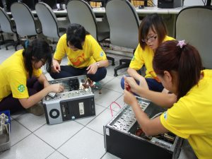

最真實的體會與收穫
國立高雄師範大學附屬高級中學 周書帆
人生就是不斷地向前走，什麼時候會有收穫你並不知道，有時就是當下那一股衝勁帶給我們想也想不到的機遇，不可思議地為歷程加了許多回想起嘴角是上揚的回憶，或是一輩子都忘不了的失敗，開始了，結束了，然後繼續邁進。前往月美的路上心一直很不安，深怕自己和小朋友之間的互動會有些距離，不過到了那裡，開始一個一個去找名牌上的小朋友，臉上雖有一絲絲害羞，不過很快就用彼此的笑容加溫氣氛。
從一開始的拍照取景，到最後緊緊擁抱不捨地分離，就像一趟不可思議的旅程。這三天下來，我獲得的不僅是與月美學童的友誼、回憶，更有許多自己的成長以及想法。我深深地認為，我們到此並不單純是將我們有的資訊知識傳授給他們，而是種與人相處的磨鍊，是雙方向獲得的，教學相長，月美學童的學習熱情點燃了我們也許有些枯萎的眼神。在小畫家的課程中，教課過程中的每一步驟、每個工具使用他們都細細地觀察著。我們教他們畫了同種造型的圈圈魚，不過小朋友們有更多想像，他們會用剛所學到的技能，創造出極有特色的魚或是其他東西。雖然剛開始可能為統一作品要畫大致相同的魚，不過後來思考了一下，這樣會帶給小朋友們乏味感而產生抗拒，而且小朋友的創意無限，我們沒有任何權力可以剝奪。他們未僵化的腦袋是最珍貴的資產，誰說椰子樹葉要是綠的？誰說海要是藍的？我總是說：「你畫得很棒啊，照著你的感覺走就是了，你想畫什麼就畫。」如果視野可以比天空還大，那為何只侷限在小小的窗框裡呢？
每個小朋友各有他們獨特的個性，有的害羞文靜、有的火爆衝動、有的好勝心極強、有的極度熱心、有的不太有自信，不能只是把他們當小朋友來對待，他們各是與眾不同的個體。我在這幾天努力地了解、觀察，嘗試著配合每個人卻又不失自己的味道，一起歡樂地合作學習。如何配合一個不配合的人又能夠達到目標；如何創造出一個輕鬆無壓力的教學氛圍；如何讓一個想放棄學習的人又重生學習意願；如何穩定一個太過浮動的情緒，這些都是我從中得到的經驗，相信都會在我未來應對進退、與人互動上給予相當大的幫助。月美國小那遼闊的大草地，沒有大樓阻擋、一望無際的天空，都是無限發揮的空間啊，無拘無束，自由自在，整個世界等著小朋友們去闖啊！！一個旅程，開始了，結束了，然後繼續邁進。
電腦夏令營課程時數以相片魔法師PhotoCap課程最多，完成的作品很多元，包括個人季曆、多圖邊框、縮圖頁與天燈製作，瞧第3組小朋友手拿漂亮天燈的快樂表情，可想像他們有多喜歡這堂融合資訊與美勞的課程。 | 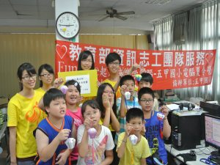
快樂活動筋骨-電腦健康操課程對月美小朋友不陌生，參加過的同學很期待今年不同的新動作，資訊志工透過電腦健康操融入資訊安全常識，讓學員頓時成為健康快樂活潑的資安小達人。 | 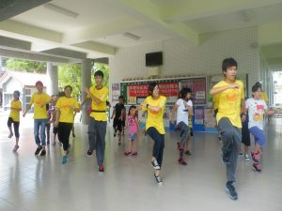
電腦夏令營規劃的網路素養學習活動是快樂上網學習-網路素養與倫理，透過影片欣賞和有獎問答，小朋友對網路智慧財產權和個人資料保密觀念更加正確，小朋友踴躍搶答畫面，讓上課志工很感動這堂課的成功。 | 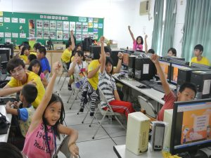
快樂杉林一日遊最後一項活動為瓜田花海美美照，在南瓜園主人解說下，學員認識南瓜各類品種，對瓜果之鄉杉林又更深入認識。 | 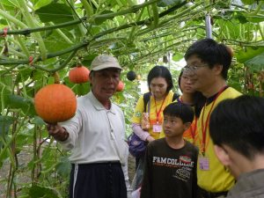

真心服務 永遠持續
國立勤益科技大學 林宗宏老師
從第一次帶著伙伴、跟著熱愛原野的教官、跟著熱情活力的原住民小梁踏進達邦、特富野的聖地後，就愛上了偏鄉部落，結下了不解之緣，算算至今不知不覺也20幾年了！在有緣之年來到了勤益，幸運的爭取到了每年寒暑假帶著研究生及專題生進入偏鄉部落服務的機會，由於協助過原住民族委員會的部落資訊站計畫，所以有更深的機會接觸到擁有數位機會中心的原住民小學，也因此踏入了教育部資訊志工的行列，繼續穿梭在山林之間享受著脫離塵世的感恩之旅。
這幾年擔任教育部資訊志工領隊，最大的動力就是能夠帶著一批批，本來只有每天窩在室內，接受別人照顧的小夥子，讓他們走到戶外走到偏鄉，讓他們能夠從遊玩的消極到主動關懷服務的積極，能夠從隨便交差應付了事到重視承諾的實現。而最大的收穫就是這些服務對象把自己當家人的期盼與關懷了。
這20幾年來偏鄉的通訊和交通都方便多了。不用像之前只要進到偏鄉就是脫離煩塵，手機收不到訊號、補給品都要在大老遠的山下最後一家超商先補齊。不過偏鄉的人情味不變、濃厚口音不變、希望朋友到來的期盼不變、壓箱招待的熱情也不變。變的只有短暫停留的過客多了，真心深耕的人少了。而我發現能付出的真也少了，除了永遠不變的服務承諾，就只能把專業資訊人的真心服務永遠的持續下去。

今天是暑期資訊營隊的第一日，iNEMU團隊所有成員與小朋友互相自我介紹後的期初歡樂大合照，因為每年結訓都哭成一團，所以，今年期初先來個快樂大合照.YA！ | 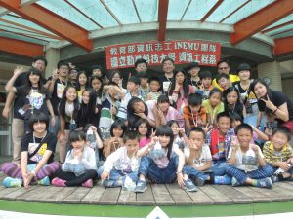
藉由這次所舉辦的長者平板初體驗活動，讓長者藉由資訊設備進行簡易遊戲教學與拍照的教學，最後要拍大合照時，還有許多長者對平板戀戀不捨。 | 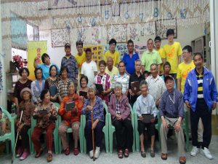
教了每一位長者使用平板拍照後，每位長者都相當的熱情，拼命的要問iNEMU團員問題。且長者們也不斷為自己所拍照的照片感到有趣，讓我們團隊感受到久美社區的長者歡樂的參與在當中。 | 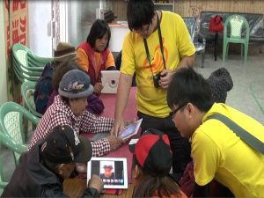

承諾 - 三年期滿又三年
致理技術學院 雷立偉老師
承諾-三年期滿又三年
開始承接這個教育部資訊志工團隊計畫，是始於2009年，很多夥伴都聽說過，我們曾被退件兩次，到第三梯次申請才通過。承辦單位希望我們尋找近一點的數位機會中心服務，主要顧慮到可行性和持續性，希望我們不要因為距離的障礙產生挫折，以至很快就放棄了。我花了好些時間溝通並許下承諾，一定會做滿三年，只是三年期滿，竟發現自己已經走不開、放不掉，於是，又一個三年了。
在人生的轉彎處
帶領志工團隊到臺東服務，是我職業生涯一個重要的轉折，曾經因為年復一年重複的工作而對教學感到倦怠，然而資訊志工團隊計畫卻重新點燃了我的熱情。除了寒暑假固定的營隊活動，也有機會在平時以三天兩夜開車環島的方式前往服務，分享資訊科技或網路行銷應用，光是這點，就羨煞了許多人。再來，就是東部多元的原住民族群文化，也深深令我感到著迷。過去幾年，限於營隊時間必須配合國小暑期放假的第一周或是開學前一周，志工夥伴往往無緣親身參與原鄉豐年祭或收穫季活動，好在今年多了一個long stay計畫，才能在資訊應用服務的同時進行社區文化典藏。
熱誠-熱情-熱血
常有人問我，你們團隊跑這麼遠，又跑了這麼多年，不會累嗎? 千里迢迢到臺東服務，連我自己也不敢相信，這事竟然還持續著~況且這裡所謂的「千里」已經不是個形容詞，而是事實。老實說，我還真有點累想休息一下了，但是在臺東跑透透，一屆屆的學生被不同的因素吸引進來，於是，我又被推著走下去了。每年在招募新生之際，我都會跟來聽說明會的學生強調，進入這個團隊，你不但要有服務的熱誠，還有要有對原鄉文化的熱情，更要有探索未知領域不畏挑戰的熱血。這些年，看著團隊中的熱血青年在一次次的服務中成長，我真是感到無比欣慰和滿足，長時間駕車的疲累也就算不了甚麼了。
交棒-傳承
服務進入第六年，團隊幹部間開始有了比較正式的交棒，新的一屆學生也可以感受到自己肩上的責任。暑假開始的營隊有了新的服務地點，同時在本系張主任的支持下引入了企業的贊助。對我個人來說，終於到了分享經驗和傳承的時候了，盼望未來也能有更多老師加入這個行列，也讓我們一起令社會大眾看見服務學習的價值吧！

這堂課是葉拓教學，小朋友親自在葉子上葉脈較明顯的那面塗上顏料，將塗好顏料的那面拓印在紙上，紙上就會有葉脈的痕跡，看似簡單的葉拓，其實很容易就會拓印失敗，因為如果在葉脈上塗過多顏料或是顏料過於稀釋都會導致拓印不出葉脈，所以它的訣竅在於塗上顏料的多寡要恰到好處，最後再寫一句靜思語在紙上，就會變成一個很有書卷氣息的書籤。 | 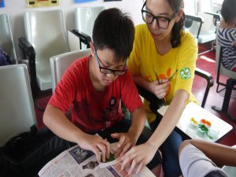
老師教導我們如何電子化行銷，因為我們的農產品是不泡化學藥劑的，幾天可能就會壞掉一些，所以我們應該要配合預購的方式，這樣一來在採收前就可以接到訂單，採收後就可以馬上寄出，讓消費者可以嚐到最新鮮的水果，我們用這樣的方式成效真的蠻好的，消費者直接到攤位取貨即可。 | 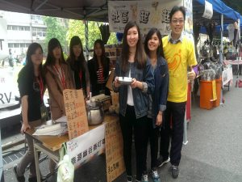

緣起_新路與心路
銘傳大學 丁明勇
使教學生活充滿更美好的長久回憶
參加教育部資訊志工團隊計畫已滿五年，五年來我從一個對志工服務計畫幾乎一無所知的新手領隊，逐漸摸索學習後，開始對團隊志工服務有了一些瞭解，可以稍微分享自己在此一服務學習過程中的心得與感受，除了希望能對自己這段時間的志願服務經歷，做一個回憶整理，藉以惕勵自己與激勵所有曾參與我們團隊的成員外，也希望這種經驗分享，有助於促進志工服務學習風氣的擴展，讓更多的同道願意也知道如何參與志工服務計畫，並可因而獲得動人的服務學習經驗與成果，使其大學生活充滿更美好的長久回憶。
不斷宣導自願服務的想法觀念，遠不如更實際的參與計畫行動
我很希望有更多的學生，願意為自己的學校，或本身所處的社群團體與組織，主動付出個人的一些力量，來不斷的提升改善我們自己的週遭環境。因為這樣做，不僅可以使自己擁有更好的生活學習環境，也可以讓自己在主動為環境改善付出的過程中，學到許多在課堂中較難體會學習的人際實務互動經驗。會為自己帶來更大的學習成長經驗與成果，也能因此會對自己的學校或相關的社群團體組織，有所貢獻，而讓自己獲得特別的成就感。像這類利人利己的事，實在值得我們投入參與，也應該多所宣導推展。
五年前我向一位要找我指導的研究生黃建銘強調前述的觀念想法後，沒想到他告訴我，其實他在大學已經連續幾年參與教育部資訊志工團隊服務計畫工作。我所提及的觀念想法，他這幾年來已有許多實際的體會。當下可讓我傻了眼，也立即有一些不好意思與困窘感，因為不斷宣講倡導想法觀念，遠不如更實際的計畫與行動。
我們可以在學校校譽的持續提昇上，也有些微貢獻
經過了資料蒐集整理後，我開始在所教授課程中，向學生做一些隨機性課堂宣傳，希望籌組一個做為志工計畫案申請基礎的雛形團隊。雖然因為沒有經驗及所知仍然有限，而使宣傳內容並不夠清楚，但我仍獲得了在課堂中得知或聞訊有志工隊活動，而來報名參加的學生，籌組成可以提出計畫申請有近20位隊員的雛形志工團隊。希望在大家努力下，我們可以為學校及本系聲譽有些微貢獻。
即使沒有經驗，志工團隊之力量應可有更大的發揮空間
一個領隊毫無經驗且團隊中成員也都幾乎是新手，只有一位尚未入學還不能列入正式名單中的預定團員有經驗，這樣的志工團隊，希望能有效運作又能有良好成果，是不是想太多啦？事實上從一開始的各種狀況來看，這確實是挑戰性很高的目標。而問題還不止於此，我提出的資訊志工團隊計畫申請案，教育部第一次審查並未通過，當年度第一批送審之團隊共87隊，審核通過的只有49隊，我們是未通過的另一半。
在教育部給我的97年度資訊志工計畫修正後再審通知中，明確指出「經審查後覺集志工團隊之力量應可有更大的發揮空間」，而審查委員意見則是：1.服務內容應再規劃進度；2.服務內容應再增加與社區民眾之互動與參與；3.無營隊活動規劃；4.服務內容太簡略，營隊內容漏填。
看來無論我們有無經驗，在教育部此項計畫主辦單位與審查委員看來，我們的計畫行動還不夠明確，目標也還不夠遠大。但已經決定投入，豈能半途而廢，既然還可以修訂後再送審，那就衝、衝、衝，衝下去啦！終於，我們所提出的計畫，經再度審查後通過。
會有力不從心的困窘，但還是可以摸著石頭過河，一步一步學習
因為計畫核定通過時間較晚，展開計畫活動的初期開始階段，我就面臨了個人經驗不足又須要盡快展開活動，且必須鼓舞團隊成員之熱誠並建立起信心，但實際上因暑假已放了一段日子，很多團隊隊員已回到分散在全省各地的家中，讓我還有力不從心的困窘。
當時，我們團隊所面臨的最大挑戰，就是要立即籌劃舉辦一個暑期營隊，而且是在大家都還不熟悉離校區將近100公里遠的龜山里社區裡舉辦。由於沒有足夠經驗，我們需像緊急狀況時，沒有橋只好摸著石頭過河一樣，一步一步學習，並克服所面對的各類問題。
可以衝、衝、衝，但別衝昏了頭
你或許會說，這樣的團隊狀況，應該不會有太好的表現。但如果你知道，我這個沒經驗的志工隊領隊，當知道教育部每年都會從參與的團隊中選拔出傑出服務團隊後，竟然在我們首次的資訊志工服務營隊籌備會議中(雖然出席人數未及隊員總數一半，也仍可算是我們首次的團隊會議)，還向出席的團隊夥伴說：「我們要做就做好，我希望也相信我們能夠獲選為教育部年度資訊志工傑出團隊。」你或許更會說，聽聽，這個沒經驗的領隊，是不是太瞎太樂觀啦？狀況都還沒有掌握，也還沒有開始正式展開行動，就幫大家畫下這麼一個「要超越其他許多志工團隊才能入選成為傑出團隊」的大餅，是不是太不切實際啦？也許，還真的是衝、衝、衝，衝昏了頭囉。
持續投入時間與心力，就會獲得成果與鼓勵
且慢，先別負面思考，也不要太悲觀，看看最後結案時的表現再說吧。在我們這個志工團隊第一年的幾位核心隊員，持續投入時間與額外心力，經過許許多多摸索與逐一克服困難的努力下，我們團隊在完成當年度最後的結案報告後，從117個實際執行計畫的團隊中，脫穎而出，獲選成為教育部傑出資訊志工團隊。最大的鼓勵，應該是獲得服務對象的認同
除了獲獎外，對我們最大的鼓勵，應該是獲得服務對象的認同。在當年度資訊志工計畫活動還未結束，我們的服務對象「龜山島數位機會中心」之負責人，也是龜山里里長的簡英俊先生，即多次詢問我們團隊是否會繼續申請此項年度資訊志工計畫，並特別表達希望可以由我們團隊持續為他們這個數位中心服務。這樣的認同鼓勵，使我在仍需面對各種執行上的困難或困窘，自己還處於心態猶豫的狀況下，還是提出了下一年度資訊志工團隊計畫的申請。
面對問題解決問題，就沒問題啦
經過了一年的投入學習，我知道也面對了許多團隊服務計畫的困難或困窘問題。為了設法解決，部分隊員會因為個人因素，在報名參加後，無法繼續或持續參與我們志工服務活動的問題，以及服務內容與成果不易深入扎根延續的問題，我要求想要找我指導畢業專題研究的小組，必須自己組內同學先充分討論確定，要全部組員都同意自願參與資訊志工服務計畫，並且同意以資訊志工服務相關的數位網頁系統開發，做為專題研究的主題，且他們也願意協助指導後續參與計畫的學弟妹，我才願意也很樂意指導他們小組的專題研究。
除了數位機會中心的社區資訊服務工作外，資訊志工團隊計畫中的小學資訊服務營隊活動，也是一個計畫可否持續進行，需要有效處理的困難問題。於是我與校內的資訊技術分享社合作，將社團的小學營隊服務活動，與資訊志工團隊的小學資訊營隊服務結合，納入教育部資訊志工團隊計畫中合作執行。
希望成為永遠的「資訊志工服務團隊」
經過了幾年的努力，累積了經驗，也從一步一腳印中看到了一些成果，你自然會希望除了以參加同學外，未來還有更多同學願意投入參與這個資訊志工服務團隊。
實事求是，務實以對，且要邊做邊學的努力以赴
有了計畫執行經驗後，雖然對執行上會面臨的相關問題，已經有了更多的了解，但我也不再會過度的樂觀，也不再將獲選為傑出志工團隊視為理所當然。在結案報告中所陳述的團隊服務價值觀執行成果，我們有這樣敘述：本團隊在領隊老師未有相關經驗下成立，秉持者「實事求是，務實以對」的基本原則，邊做邊學的努力以赴。
透過實質之服務過程，及與服務對象之實際接觸，確實提升了隊員對社經實況與數位落差現象之認知，及服務觀念之建立。而實際服務活動之規劃執行，也提升了隊員管理規劃能力，及與他人合作共同投入服務達成目標的能力。透過此計劃之各項服務過程，多數志工已建立並強化成員幫助弱勢服務社會的正確觀念。且有部分成員，將資訊服務觀念帶入其所參加的學校社團，自主性的與社團成員結合，主動籌辦了類似的營隊活動，為學校附近的其他小學進行營隊式志工服務。
學習、行動、成長、傳承、責任、服務
現在我們團隊，成員來源與穩定性已逐年提高，我們團隊目前許多位表現優異的志工夥伴，已會提前為下一年度計畫的營隊活動，進行籌備工作，我們已開始更有效的在累積增進團隊的經驗。。在以專題研究方式參與資訊志工團隊服務的部分，每年也有兩組參與，相信再經過延伸努力，我們將更有希望為更多的社區社群或國中小學之數位化加速進程，盡一些心力。
簡單的說，在前後參與的志工夥伴之努力下，我們這個資訊志工團隊，已從志工學習、志工團隊行動階段，進入了團隊有效傳承階段，且即將可以進入志工團隊承擔責任的階段，相信只要我們繼續努力，不久的將來，我們就可以提供更深入的團隊服務內涵，並擴大我們的服務範疇與成果。
有時候是一條孤獨的路，有時候是一個快樂的泉源
走筆至此，我想將我多年前，傳給當年學生的一封mail的部分內容，當作我這些年來推動參與志工服務工作的部分心得寫照。
你有意願開始想，就有機會成為一個好志工了，你那天下課來找我表示願意參與志工活動，我就覺得那是很動人的表現了。
我要你們先想想並提出自己的看法，主要的目的是要暸解你們對「志工」的基本想法，也向藉此讓你們思考省思一下自己對「志工」的真正認識是什麼，有時候志工是一條孤獨的路，有時候志工是一個快樂的泉源，但無論如何，一個志工必需要有深刻的體認，才能長久的走下去。
我很希望我們能有更多願意為人額外付出的志工，這樣我們週遭的各種環境才能愈來愈好！
既然已開始，我們就持續努力的往前走！
你願意再想想自己比較能做的事是什麼嗎？或自己有興趣發展的方向是什麼？或者自己已有那些可能可以服務他人的專長(如：你會做海報嗎)？
是的，志工服務有時候是一條孤獨的路，有時候是一個快樂的泉源，但無論如何，一個志工必需要有深刻的體認，才能長久的走下去。而且，認真投入志工服務後，就可進一步體會「所謂的完美，一定包含了不完美！」這個自然界真正的圓滿境界。
後記：
我的志工服務與成長過程，是在一步一步摸索中進行，申請計畫、擔任領隊、徵招及指導志工隊學生、與服務對象聯絡連繫、服務對象的接觸互動其實都面臨了茫無頭緒與變動不定的挑戰，但是在不想放棄、不願放棄不能放棄的期望及壓力下，與時俱進而終於走了下來，也在這個回顧的時候，看到了點點滴滴或有或無的一些些成果與美好回憶，除了自己的也有學生的，還有服務對象的。
而為我們志工隊服務的營運中心，也在我參與此計畫五年過程中，從對他們的服務表現多有批評，到現在的大加讚賞，認為他們整體的良好表現，所代表的意義正是學習、行動、成長、傳承、責任、服務精神的實踐與實現。教育部資訊志工計畫營運中心，在這一年度結案報告的服務表現，讓我看到了只要努力持續投入，就會有令人感動也讓自己感動的成果與成長效應。
無經驗與想當然爾的觀點與自以為是的行事，是我這個志工領隊五年前的寫照，歷經五年學習行動的實踐，我已成長到可以包容寬諒許多的不圓滿，更可以從週遭的不圓滿找到看到可以使之圓滿的機會，這或許是我五年志工服務的最大收穫。

在此次"資資喳喳寒假成長營"的資訊課程中，教導蓬萊國小的小朋友進行中文打字練習、註冊Gmail帳號、使用美圖秀秀製作屬於自己的圖片，圖中正在解決蓬萊國小的小朋友所提出來的問題。 | 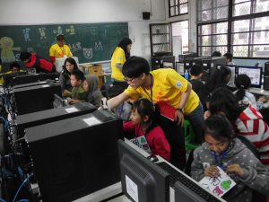
團隊將初步已完成之泰雅文化館APP，到南澳數位中心由成員何雅雅為數位中心負責人與聯絡人，介紹已初步完成之泰雅文化館APP。並再次確認APP的設計業面與內容，是否能符合邱美菊館長與林蕙雯小姐、蘇先生的期望。邱美菊館長在經過團隊成員的介紹後，進一步向團隊成員說明表達她的意見。 | 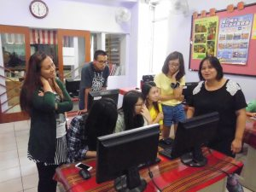
在南澳鄉立圖書館外面我看見了這美麗的噴漆，將泰雅族的特色充分的展現，黥面、編織和傳統服飾等等的，這樣的美麗映入眼簾，為接下來的服務譜出美好的序曲。 | 

